Jueves
25
de Marzo

Segundo de Secundaria
Formación Cívica y Ética
Aprendamos del conflicto

Aprendizaje esperado: Analiza el conflicto, optando por la forma más conveniente para lograr objetivos personales sin dañar a otros.
Énfasis: Analizar al conflicto, sus elementos y algunas formas de solución.

¿Qué vamos a aprender?

En esta sesión, conocerás qué es un conflicto, cuáles son sus elementos y qué posturas se pueden tomar ante ellos. Asimismo, analizarás algunas formas de solución a partir de diversas situaciones de la vida cotidiana.

¿Qué hacemos?

Para comenzar con la sesión, lee el siguiente caso y reflexiona:

Lucía y sus padres

Lucía quiere formar parte del equipo de futbol femenino de su escuela. Habla con sus padres, pero no le dan permiso porque tuvo un bajo rendimiento escolar y esto se reflejó en sus calificaciones. Ellos piensan que, si su hija ingresa al equipo de futbol, su situación académica empeorará. Lucía siente mucha tristeza por la negativa de sus padres y corre a su cuarto a llorar.

- ¿Cuál es el conflicto?
- ¿Cómo lo solucionarías?

Para conocer la solución, revisa lo siguiente.

Siempre que revises un tema, es importante partir de su definición para mejorar la comprensión. De acuerdo con la Real Academia Española, un conflicto se define como combate, lucha o pelea que, como ya sabes, es inevitable en la vida cotidiana, pero no debe entenderse como algo negativo, sino como una oportunidad de cambio positivo. Los conflictos surgen cuando se contraponen los intereses de los involucrados, quienes buscan satisfacer sus necesidades.

En todo conflicto existen tantas percepciones como personas que se encuentren involucradas, lo que provoca que cada persona interprete el conflicto desde “su verdad”. Para que exista un conflicto, debe haber diferencia. Pero ¿por qué surgen los conflictos?

Observa el siguiente video del minuto 0:48 al 1:40, que te ayudará a profundizar más sobre qué es un conflicto.

- Reconocimiento y valoración de los conflictos.
https://www.youtube.com/watch?v=78xODu81594&t=1s

De acuerdo con el video anterior, en un conflicto existe la disputa o divergencia en la que hay contraposición de intereses, necesidades y/o valores entre dos o más personas.

Retomando una frase puntual del video: “…una sociedad sin conflictos permanecería estancada, y la idea no es evitar los conflictos, sino manejarlos para darles un uso constructivo…”.

Entonces, se puede decir que los conflictos son una posibilidad de aprendizaje, para ello es necesario que las partes involucradas estén abiertas a solucionar el conflicto de una manera democrática y empática.

Pero ¿cuáles son las partes involucradas? Para despejar esta duda, observa el siguiente video del minuto 1:34 al 3:28, que explica las partes del conflicto.

- Los elementos del conflicto.
https://www.youtube.com/watch?v=BTemeXm9klI

Es importante reconocer y analizar el problema para comprender la naturaleza del conflicto, aprender a separar los elementos que lo componen, para así, conocer sus posibles causas y evaluar las consecuencias, sin olvidar verificar la información concerniente.

En cuanto a las personas involucradas, es importante identificar el problema en sí, reconociendo la relación, intereses y el valor entre los involucrados, sus sentimientos y emociones manifestadas y con ello analizar la percepción derivada de estos agentes.

Respecto al proceso, permite el estudio de la evolución del conflicto, es decir, cómo es que los involucrados conciben el conflicto y cómo han ido desarrollando su comportamiento para obtener el resultado deseado.

Ahora, piensa en algún conflicto que hayas vivido y responde:

- ¿Cuál fue el conflicto?
- ¿Quiénes son los involucrados?
- ¿Cómo inició?
- ¿Cuáles fueron los sentimientos y emociones de los involucrados?
- ¿Qué hiciste para resolver el conflicto?

A continuación, observa el siguiente esquema e identifica qué elementos aparecieron, o no, en el conflicto y por qué.

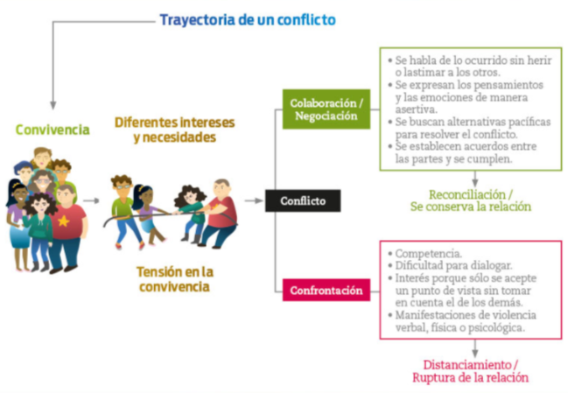

Como puedes observar, en el diagrama se muestra la trayectoria de un conflicto. Por lo que, se puede confirmar que los conflictos surgen en la convivencia cuando existen diferentes intereses y necesidades, lo que provoca una tensión en la convivencia.

De acuerdo con este diagrama, se muestran dos opciones de enfrentar el conflicto: la primera es la colaboración/negociación, en donde es imperante la comunicación respetuosa, hablando de lo ocurrido sin herir o lastimar a las otras personas generando un canal de confianza, donde se expresen los pensamientos y emociones de manera asertiva. Una vez que se han aclarado los puntos de divergencia, se buscan alternativas pacíficas para resolver el conflicto, estableciendo acuerdos entre las partes involucradas y vigilar su cumplimiento, dando como resultado la reconciliación y por lo tanto, se conserva la relación.

La segunda opción es la confrontación, en donde las partes inician una competencia, es decir, una rivalidad entre las y los involucrados que aspiran a un mismo objetivo: tener la razón; de ahí que la dificultad para dialogar sea un motivo para mostrar interés porque sólo se acepte un punto de vista, sin tomar en cuenta el de las y los demás. En algunas ocasiones, surgen manifestaciones de violencia verbal, física o psicológica, ocasionando el distanciamiento o ruptura de la relación.

El conflicto contiene muchos elementos que, en la cotidianidad, si nos detenemos a observarlos, lograríamos una mejor disposición al momento de comunicarnos con los demás; pues es ahí donde se decide cuál de las dos opciones se elegirán para su resolución en beneficio de las partes involucradas.

De acuerdo con el autor Paco Cascón, existen cinco formas de enfrentar un conflicto, que llevan a cuestionar lo siguiente: ¿qué implica cada una de estas técnicas para enfrentar los conflictos? Observa la siguiente imagen.

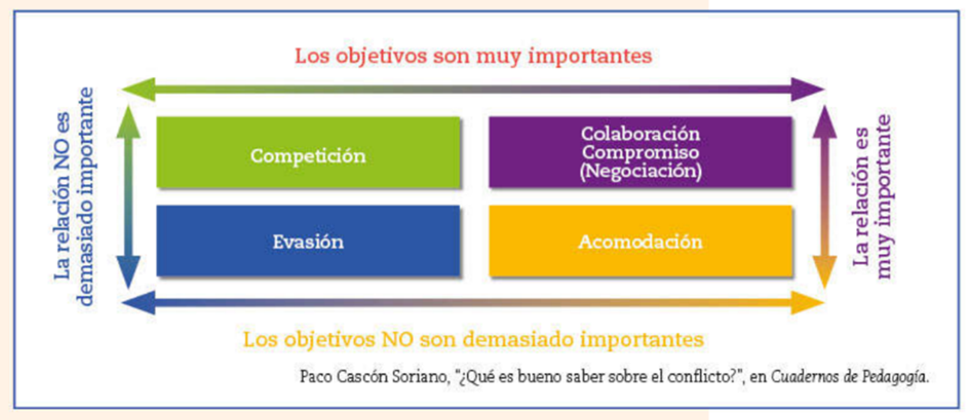

Para poder leer este diagrama, primero necesitas identificar los elementos que lo componen.

En los cuadrantes:

- Competición
- Colaboración/Compromiso/Negociación
- Evasión
- Acomodación

En los ejes cardinales:

- Los objetivos son muy importantes
- La relación es muy importante
- Los objetivos no son muy importantes
- La relación no es demasiado importante

A partir de lo anterior, puedes continuar con la explicación de cada elemento:

- Competición. Relación: “Yo gano, tú pierdes”. A la persona sólo le interesa conseguir lo que quiere y pocas veces toma consciencia de cómo afecta los intereses, las necesidades, los deseos o los bienes de las y los demás.

Consecuencias:

- Se puede lastimar la dignidad de las personas teniendo actitudes de discriminación y menosprecio.
- Se crean ambientes de violencia física, sexual, psicológica o económica.
- La relación interpersonal y de convivencia se ven deterioradas.

- Sumisión. Relación: “Yo pierdo, tú ganas”. La persona tiene dificultades para manifestar a las y los otros sus ideas, sentimientos e intereses; puede ser por inseguridad, desconfianza o temor. Termina actuando para complacer a los demás o para no sufrir rechazo, aunque esto sólo le genere frustración, miedo o tristeza.

Consecuencias:

- Se experimenta frustración, miedo, impotencia y tristeza.
- No se emplea la negociación para resolver los conflictos.
- Se cede fácilmente a los deseos e intereses de los demás.

- Evasión. Relación: “Yo pierdo, tú pierdes”. Las personas involucradas evaden enfrentar el conflicto, lo ignoran o esperan que se resuelva por sí solo.

Consecuencias:

- Se evita hablar o pensar en el conflicto.
- El conflicto continúa sin una solución efectiva.

- Cooperación. Relación: “Ganamos todos”. Ambas partes tienen un deseo genuino de solucionar el conflicto. Por lo tanto, juntos analizan las mejores alternativas por vías no violentas. Quieren conseguir sus objetivos, pero también mantener la relación y la sana convivencia.

Consecuencias:

- Cada parte involucrada expone sus intereses y necesidades.
- Existe disposición para escuchar los intereses y las necesidades de la otra parte involucrada.
- Ambas partes proponen alternativas para solucionar el conflicto.

- Negociación. Relación: “Ganamos todos, aunque cedemos algo”. Las partes involucradas quieren encontrar una salida al problema y son capaces de ceder algo de sus intereses por el bienestar de todas y todos los involucrados.

Consecuencias:

- Se manifiestan actitudes solidarias y consideración por la otra parte involucrada en el problema.
- Ambas partes buscan alternativas y encuentran la solución para satisfacer sus intereses.
- Se establecen compromisos y se llega a acuerdos mostrando disposición para cumplirlos.

Como puedes observar, cada una de estas cinco formas de enfrentar un conflicto ofrece distintas opciones, que pueden aplicarse dependiendo la situación que se enfrente.

Es necesario tener en cuenta los elementos que lo conforman, pues muchas veces se confunde al conflicto con la persona, es decir, se piensa y se siente que es la persona por sí misma la que genera el conflicto, y no es así, es la interacción que se tiene con las y los otros, por lo que es muy importante separar al conflicto de la persona, ser objetivos al momento de buscar una solución, sin lastimar a las y los demás.

A continuación, observa el siguiente video del minuto 2:09 al 3:50, sobre algunas posturas respecto a los conflictos y su resolución con asertividad, presta mucha atención pues algunas de éstas te resultarán conocidas.

- Expresión de sentimientos y asertividad.
https://www.youtube.com/watch?v=duxYDN0HJig

¿Te identificaste con alguna de estas situaciones? ¿Qué responderías ante ellas?

Es importante que, en las experiencias de otras y otros, puedas identificar o recordar algunas situaciones propias con el fin de reconocer las actitudes que tomas en el momento de solucionar un conflicto y, si es posible, mejorarlas para la siguiente vez que alguna de estas situaciones vuelva a surgir.

La asertividad deberá ser comprendida como un conjunto de habilidades específicas que incluyen la expresión directa y honesta de pensamientos y sentimientos que una persona manifiesta a la hora de resolver un conflicto.

En una negociación, consensuar implica ayudar a que las partes vayan construyendo propuestas para lograr lo que se proponen (aunque sea parcialmente), de manera que puedan llegar a un acuerdo y generen una propuesta entre todos, para solucionar el conflicto.

También se puede dar el disenso, es decir, cuando alguien no está seguro de aceptar la propuesta construida por el grupo, y decide mantener su postura sin llegar al consenso. Esa persona disiente, tiene motivos para diferenciarse de lo que quiere la mayoría, y puede expresarlo y solicitar que se conozca por qué disintió de la solución acordada.

A continuación, se presentan dos distintas opciones para abordar una misma situación.

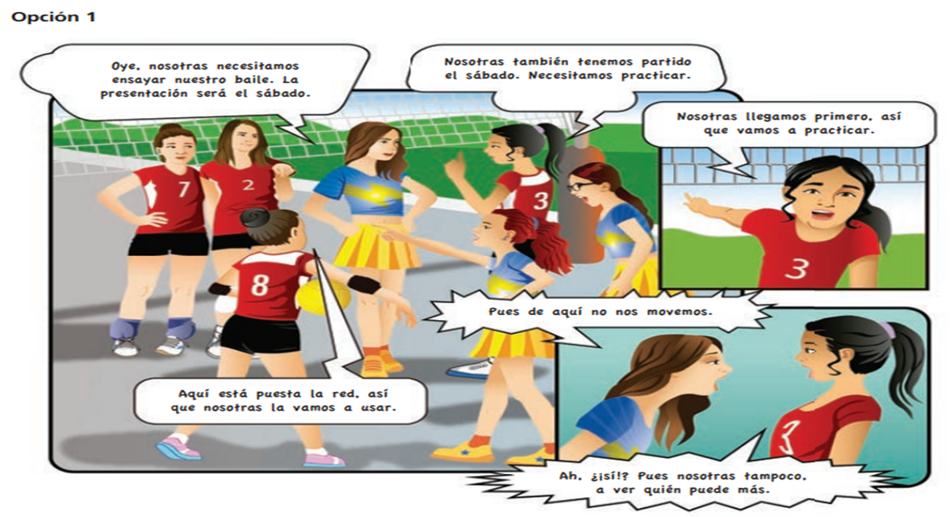

En la opción 1 se muestra a dos grupos de chicas que buscan ocupar un mismo espacio al mismo tiempo, cada grupo con objetivos primordiales: uno quiere ensayar un baile y el otro practicar voleibol; la actitud de ambas es hostil. Ambos grupos terminan por no moverse de las canchas.

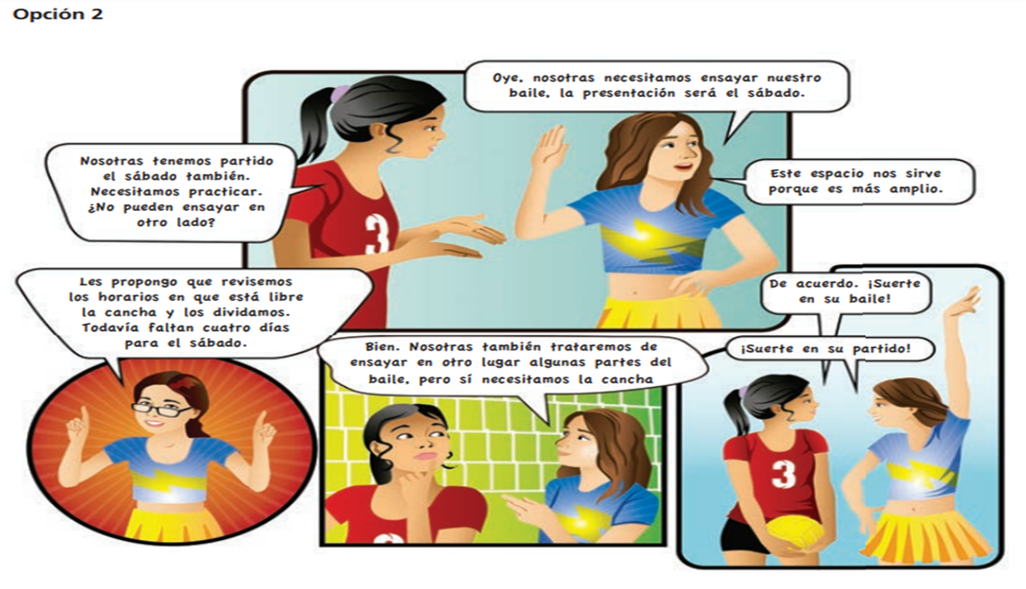

La opción 2 muestra a los mismos grupos y la misma situación, sin embargo, esta vez existe un tercer agente que es la negociadora, una chica que es integrante del grupo de porristas, quien propone varias opciones, como revisar el horario disponible de las canchas o buscar espacios alternativos para las dos actividades; las propuestas son del agrado de ambos grupos y al final logran despedirse deseándose suerte.

De acuerdo con lo anterior, responde lo siguiente:

- ¿Qué elementos identificas en la opción uno?
- ¿Qué cambios observas en la actitud de las chicas?
- ¿Qué hicieron para negociar en la segunda opción?
- ¿Cómo lo resolverías?

Probablemente has vivido alguna situación similar en tu escuela, con tus amistades o familiares, lo importante es que logres reconocer cuál ha sido tu actuar, cuál es la consecuencia y qué tan satisfecha y satisfecho estás con los resultados. Con base en tus reflexiones, lograras reconocer cuáles herramientas son las que debes usar y qué actitudes te conviene fortalecer para solucionar el conflicto, donde “todos ganen”.

Antes de finalizar, recapitula. En esta sesión, conociste qué es un conflicto, cuáles son sus elementos y, aprendiste a mirarlos como una oportunidad de aprendizaje mediante las posturas que se pueden utilizar al momento de enfrentar un conflicto. También analizaste las diferentes formas de solucionar un conflicto y reconocer la importancia del diálogo y la asertividad para solucionarlos.

Has concluido. Consulta tu libro de texto para conocer más del tema y retomar los aprendizajes que favorezcan la solución de conflictos de manera positiva.

Recuerda que el diálogo debe estar presente en todas las relaciones sociales, por ejemplo, el diálogo frecuente con tus familiares te ayudará a establecer reglas y límites a la hora de enfrentar un conflicto.

El Reto de Hoy:

Identifica y redacta tres conflictos personales: uno que haya surgido en la escuela, uno en tu familia y otro con tus amistades. Elige una de las cinco formas de enfrentar un conflicto que hayas identificado como medio de resolución y responde lo siguiente:

- ¿De qué manera abordaste el conflicto?
- ¿Qué herramientas utilizaste para su resolución?
- ¿Cuáles fueron las consecuencias que obtuviste al resolver el conflicto utilizando dichas herramientas?
- ¿Podrías haberlo hecho mejor?, ¿cómo?
- ¿Qué aprendiste de cada conflicto?

Reflexiona tu respuesta y ejemplifica con un dibujo.

¡Buen trabajo!

Gracias por tu esfuerzo.

Para saber más:
Lecturas
https://libros.conaliteg.gob.mx/secundaria.html

